Velkommen til G Travel!
DIFI har inngått ny reisebyrårammeavtale for sine virksomheter. Universitetet i Bergen - UIB skal betjenes av G Travel og i den forbindelse ber vi deg om å bruke noen minutter på å lese informasjonen under.
Vi har allerede opprettet en profil til deg med NAVN OG E-POSTADRESSE. Det er viktig at du selv registrerer et KREDITTKORT ved første pålogging, siden dette skal brukes som betalingsmiddel for reisene dine-. Du må legge inn ditt mobilnummer.
Du kan også angi dine personlige preferanser.
Innlogging til G Travel Online på web, nettbrett og mobil
- Gå til følgende nettside: https://gtravelonline.softinventor.com
Klikk på Feide-ikonet og logg deg på med samme bruker og passord som du bruker når du logger deg på UiB.

- For å oppdatere profilen med et kredittkort eller andre personlige preferanser, klikker du på ikonet oppe i det høyre hjørnet som ser slik ut:

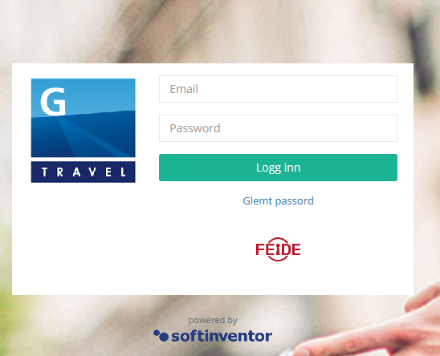
Du har selv ansvar for at din profil er korrekt til enhver tid. Navnet i profilen skal stemme overens med navnet i passet ditt. Dette ber vi deg om å kontrollere ved førstegangsinnlogging.

For å motta meldinger og innsjekk fra flyselskapene er det viktig at din e-post og ditt mobilnummer i profilen er korrekt. Husk å oppdatere profilen din dersom du får nytt kredittkort og ved andre endringer.
Brukerveiledning finnes under spørsmålstegnikonet inne på portalen (oppe i høyre hjørne). Denne tar deg gjennom en bestilling steg for steg. Har du andre spørsmål knyttet til onlineportalen, ta kontakt med vår online support.

G Travel Online Support.
Spørsmål vedrørende pålogging, og profiloppdatering i G Travel Online får du svar på ved å kontakte vår online support. Du kan også se vår instruksjonsvideo. (ca. 10 min.)

Link: https://www.youtube.com/watch?v=1XHjN2hch6Y&feature=youtu.be (instruksjonsvideo)

E-post: online.aes@gtravel.no
Tlf. +47 71 24 59 63

Reisekonsulenter (forretningsreiser)
For personlig service og effektiv veiledning ved bestilling av kompliserte reiser anbefaler vi kontakt med en av våre dyktige reisekonsulenter. Ring eller send oss en e-post. Våre åpningstider er mandag-fredag 07.00 – 18.00. Utover denne tiden blir du automatisk overført til vår 24-timers service.

Tlf: +47 71 24 59 63
E-post: uib@gtravel.no

Group & Meeting
Vår Group & Meeting avdelingen har lang erfaring med å skreddersy og tilrettelegge arrangementer, konferanser, events og gruppereiser i inn- og utland.

Tlf.: +47 70 10 01 80
E-post: groups.aes@gtravel.no

Visumservice
G Travel har en egen visumavdeling hvor du får all nødvendig informasjon på et sted, raskt, effektivt og korrekt.

Tlf.: +47 71 24 59 63
E-post: uib@gtravel.no.

Vi ser frem til et godt samarbeid!

Med vennlig hilsen
Anne May Bratteberg
Key Account Manager - DIFI
amb@gtravel.no | Mobile: +47 911 02 800

